제목: 에리카에서의 하루(春・はる)

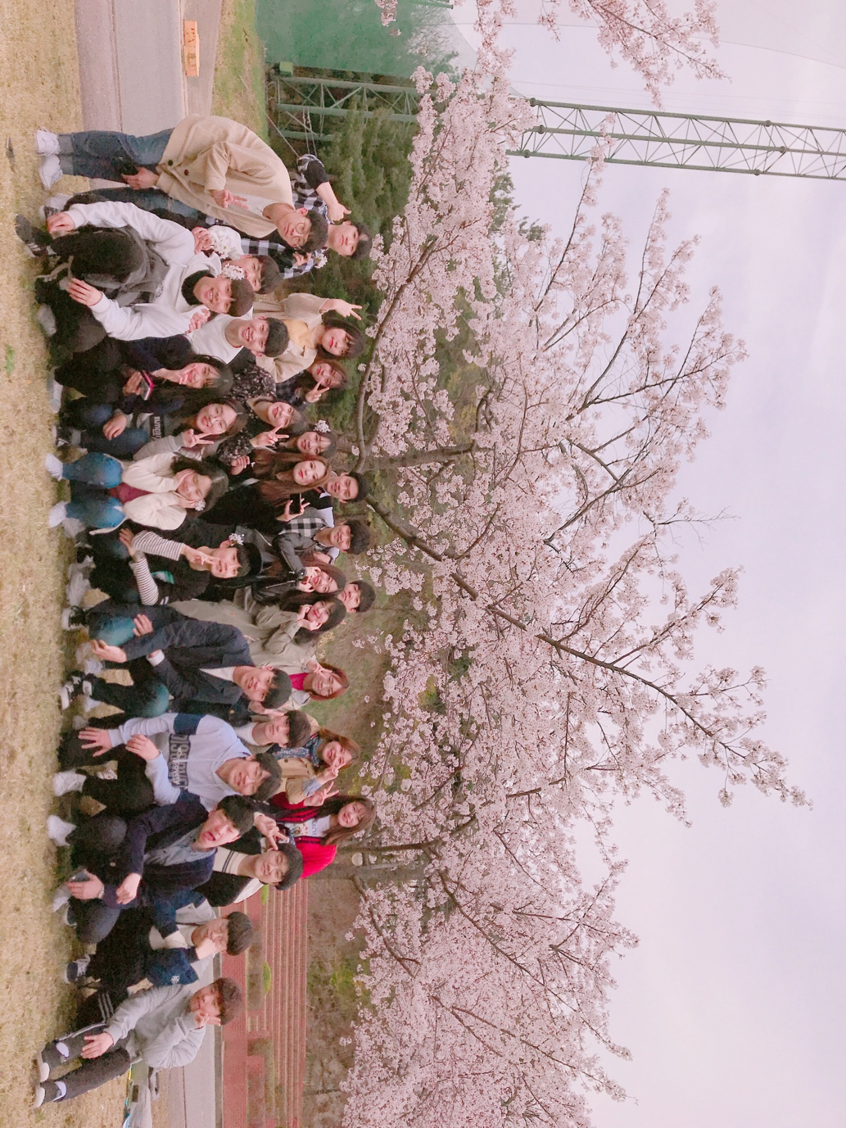

한양대 에리카캠퍼스에 벚꽃이 만개한 어느 금요일 오후, 토론동아리 ‘쿠사’ 부원들이 디자인대학 앞 초원에 모였습니다. 약 서른 명가량이 모여 진행한 치맥 총회는 서로 어색한 부원들끼리 웃고 즐기며 친목을 도모할 수 있는 뜻깊은 자리였습니다. 다른 주와 같았다면 금요일에는 토론 동아리답게 토론을 하며 총회를 진행하지만 모두들 시험이 코앞으로 다가온 기간이었던지라 벚꽃이 예쁘게 만개한 디자인대학 앞 초원에 앉아 봄바람과 벚꽃잎이 흩날리는 풍경을 배경 삼아 치킨과 맥주를 먹고 마시며 즐겼습니다. 엄연한 중앙동아리의 활동이기에 그저 먹고 즐기기만 하면 안 되겠지요? 그래서 치킨이 오기로 한 시간 전에 모두들 모여 4인 1조로 팀을 짜 ‘벚꽃 사진 콘테스트’를 진행하였습니다. 승리한 팀에 대한 우승 상품은 엄청난 것이 준비되어있다기에 모두들 사진이 잘 나오고 벚꽃도 예쁜 장소를 몰색하기 시작했습니다. 저희 조 또한 질 수 없다는 듯 사방을 돌아다니며 조원들과 함께 여러 사진을 찍었고 , 그렇게 모든 팀에서 제출할만한 사진이 찍혔을 즈음 치킨이 도착하게 되어 치킨을 뜯으며 각 조의 사진을 보고 투표를 하였고, 치킨을 모두 먹고 대망의 우승자 발표가 있었습니다. 저희 조는 아쉽게 우승하지는 못했지만 친한 친구네 조가 우승을 하게 되어 저 또한 기분이 좋았습니다. 우승한 팀에 대한 큰 상품이란 바로 ‘뒷정리 면제’였습니다. 말했던 엄청난이라는 수식어 때문일까요 모두들 우승상을 듣고는 김 빠진 듯하였지만 발표가 있기 전부터 상품에 대한 분위기를 조금씩 느껴 어렴풋이 예상하고 있었습니다. 그래도 이러한 활동을 통해 조원들과 새로 친해지고 예쁜 사진도 찍는 등 매우 즐거웠습니다. 이전까지 별로 친하지 않았던 사람들과 친해지고 친했던 사람들과는 더욱 친해지는 좋은 계기였기에 저 스스로는 매우 만족스러웠던 하루였다 생각했습니다.